Tuần : 19 lớp 1 Khiếm thính

Bài 19 TRÒ CHƠI Ngày :11/01/2021

GV: ĐỖ TRỌNG TƯ

I - YÊU CẦU: sau tiết học này học sinh

+ Bước đầu thực hiện được động tác hai tay chống hông chân bước sang ngang.

+ Phối hợp chân tay mắt, khả năng khéo léo,nâng cao tính đồng đội

II – ĐỊA ĐIỂM ,PHƯƠNG TIÊN:

+ Lớp học tai sân trường: Trung Tâm, bóng 20 qua,4 cái rổ.

III – NỘI DUNG VÀ PHƯƠNG PHÁP
NỘI DUNG | THỜI GIAN  20-25p | PHƯƠNG PHÁP
I. Chuẩn bị :  - Phổ biến nội dung giờ học  - Khởi động :  + Cổ tay ,cổ chân,khớp vai ,hông ,gối  + Chạy tai chỗ theo nhip vỗ tay | 3-5p | x x x x x x x  x x x x x x x  X  GV :tập hợp lớp khởi động
II.Phần cơ bản :  1 . Rèn luyện tư thế cơ bản.  + Ôn hai tay chống hông chân bước sang ngang 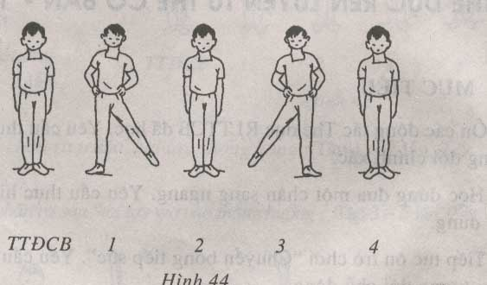  - Trò chơi:  a.Qua đường lội  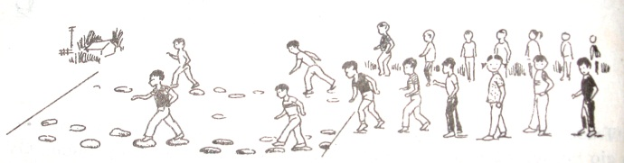  GV phổ biến nội dung trò chơi để học sinh thực hiện  b. Chuyền bóng qua hang.  - Chia lớp thành hai đội có số lượng người bằng nhau.  - Người đầu hàng nhặt bóng trong rổ và chuyền bóng cho người đứng sau cứ lần lượt như thê cho đến người cuối cùng thi bỏ bóng vào rổ.  - trò chơi trong khoảng 1-2 phút | 10-15p  2-5l/8n | x x x x x  x x x x x  X  - GV làm mẫu  - GV cho học sinh thực hiện và quan sát sủa cho học sinh  - GV cho cả lớp thực hiện  - GV chia nhóm thực hiên  - Trò chơi.  a. Qua đường lôi  + Cho chơi thử một lần  + Cho chơi  b. Chuyền bóng qua hang.  - Cho học sinh chơi thư  - cho học sinh chơi thật  x x x x x x  X  x x x x x x
III. KẾT THÚC  - Thả lỏng  - Nhận xét giờ học  - Xuống lớp | 4-6p | x x x x x x x  x x x x x x x  X  Đội hình xuống lớp
GIÁO ÁN
Tuần 20 : Bài : 19 *Bài thể dục - Trò chơi

Ngày :18/01/2021

GV: ĐỖ TRỌNG TƯ
I/ MỤC TIÊU: Giúp học sinh
-Ôn 2 động tác thể dục đã học.Học động tác chân.Yêu cầu thực hiện được động tác ở mức tương đối chính xác .
-Điểm số hàng dọc theo tổ.Yêu cầu thực hiện được động tác ở mức cơ bản đúng.
II/ ĐỊA ĐIỂM PHƯƠNG TIỆN:
- Địa điểm : Sân Trung Tâm , 1 còi . tranh thể dục
III/ NỘI DUNG VÀ PHƯƠNG PHÁP LÊN LỚP:
NỘI DUNG | ĐỊNH LƯỢNG | PHƯƠNG PHÁP TỔ CHỨC
I/ MỞ ĐẦU  GV: Nhận lớp phổ biến nội dung yêu cầu giờ học  HS chạy một vòng quanh sân tập  Thành vòng tròn,đi thường….bước Thôi  Kiểm tra bài cũ : 4 hs  Nhận xét  II/ CƠ BẢN:  a.Ôn phối hợp 2 động tác  Mỗi động tác HS thực hiện 2x8 nhịp  Nhận xét  b.Học động tác chân  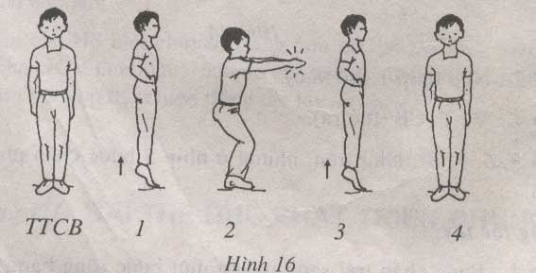  Giáo viên hướng dẫn học sinh luyện tập  Nhận xét  *Ôn 3 động tác thể dục đã học  Mỗi động tác thực hiện 2x8 nhịp  Nhận xét  c.Điểm số hàng dọc theo tổ  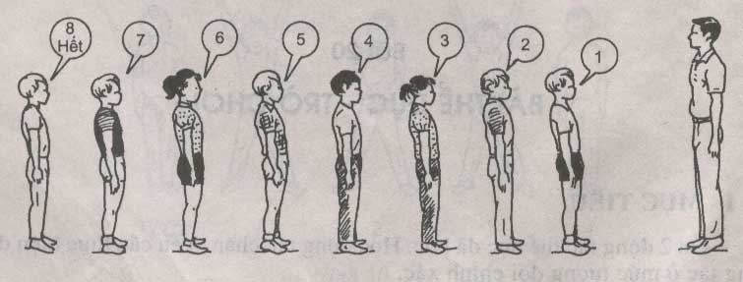  Giáo viên hướng dẫn và tổ chức học sinh thực hiện  Nhận xét  c.Trò chơi:Nhảy ô tiếp sức.  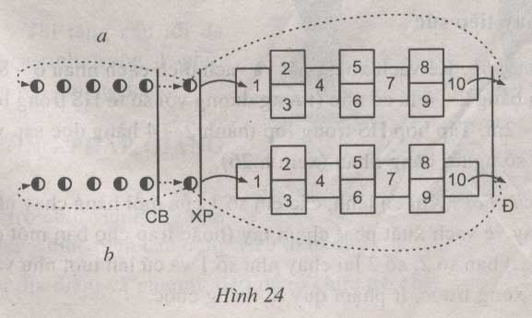  Giáo viên hướng dẫn và tổ chức học sinh chơi  Nhận xét  III/ KẾT THÚC:  Đi thường…….bước Thôi  Hệ thống lại bài học và nhận xét giờ học  - Về nhà ôn lại 3 động tác thể dục đã học | 4phút  26phút  5 phút  1-2 lần  5 phút  3-2 lần  5Phút  1-2 lần  7 phút  5 phút  5 phút | Đội Hình  * * * * * * * * *  * * * * * * * * *  * * * * * * * * *  * * * * * * * * *  GV  Đội hình tập luyện  * * * * * * *  * * * * * * *  * * * * * * *  * * * * * * *  GV  Đội Hình xuống lớp  * * * * * * * * *  * * * * * * * * *  * * * * * * * * *  * * * * * * * * *  GV

GIÁO ÁN
Tuần 21 Bài : 21 *Bài thể dục
*Đội hình đội ngủ

Ngày :25/01/2021

GV: ĐỖ TRỌNG TƯ
I/ MỤC TIÊU: Giúp học sinh
-Ôn 3 động tác TD đã học.Yêu cầu thực hiện được động tác ở mức tương đối chính xác.
-Học động tác vặn mình.Yêu cầu thực hiện được ở mức cơ bản đúng.
-Ôn điểm số hàng dọc theo tổ.Yêu cầu điểm đúng số,rõ ràng.
II/ ĐỊA ĐIỂM PHƯƠNG TIỆN:
- Địa điểm : Sân Trung Tâm , 1 còi . tranh thể dục
III/ NỘI DUNG VÀ PHƯƠNG PHÁP LÊN LỚP
NỘI DUNG | ĐỊNH LƯỢNG | PHƯƠNG PHÁP TỔ CHỨC
I/ MỞ ĐẦU  GV: Nhận lớp phổ biến nội dung yêu cầu giờ học  HS chạy một vòng quanh sân tập  Thành vòng tròn,đi thường….bước Thôi  Trò chơi:Đi ngược chiều theo tín hiệu.  Kiểm tra bài cũ : 4 hs  Nhận xét  II/ CƠ BẢN:  a.Ôn phối hợp 3 động tác  Mỗi động tác HS thực hiện 2x8 nhịp  Nhận xét  b.Học động tác vặn mình  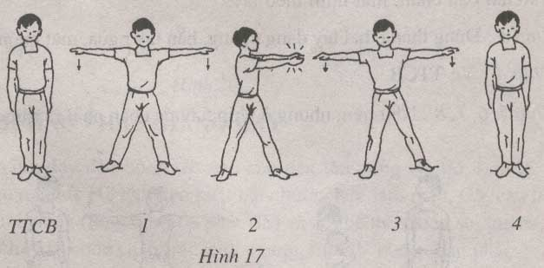  Giáo viên hướng dẫn và tổ chức học sinh luyện tập  Nhận xét  *Ôn 4 động tác thể dục đã học  Mỗi động tác thực hiện 2x8 nhịp  Nhận xét  c.Ôn tập hợp hàng dọc,dóng hàng,điểm số  Giáo viên hướng dẫn và tổ chức học sinh thực hiện  :  Nhận xét  c.Trò chơi:Nhảy ô tiếp sức.  Giáo viên hướng dẫn và tổ chức học sinh chơi  Nhận xét  III/ KẾT THÚC:  Đi thường…….bước Thôi  Hệ thống lại bài học và nhận xét giờ học  - Về nhà ôn lại 4 động tác thể dục đã học | 4phút  26phút  5 phút  1-2 lần  5 phút  3-2 lần  5Phút  1-2 lần  7 phút  5 phút  5 phút | Đội Hình  * * * * * * * * *  * * * * * * * * *  * * * * * * * * *  * * * * * * * * *  GV  Đội hình tập luyện  * * * * * * *  * * * * * * *  * * * * * * *  * * * * * * *  GV  Đội Hình xuống lớp  * * * * * * * * *  * * * * * * * * *  * * * * * * * * *  * * * * * * * * *  GV
GIÁO ÁN
Tuần 22: Bài : 22 *Bài thể dục - Trò chơi

Ngày : 01/02/2021

GV: ĐỖ TRỌNG TƯ
I/ MỤC TIÊU: Giúp học sinh
-Ôn 4 động tác TD đã học.Yêu cầu thực hiện được động tác ở mức tương đối chính xác.
-Học động tác bụng.Yêu cầu thực hiện được ở mức cơ bản đúng.
-Làm quen với trò chơi:Nhảy đúng,nhảy nhanh.Yêu cầu bước đầu biết cách nhảy.
II/ ĐỊA ĐIỂM PHƯƠNG TIỆN:
- Địa điểm : Sân Trung Tâm , 1 còi . tranh thể dục
III/ NỘI DUNG VÀ PHƯƠNG PHÁP LÊN LỚP:
NỘI DUNG | ĐỊNH LƯỢNG | PHƯƠNG PHÁP TỔ CHỨC
I/ MỞ ĐẦU  GV: Nhận lớp phổ biến nội dung yêu cầu giờ học  HS chạy một vòng quanh sân tập  Thành vòng tròn,đi thường….bước Thôi  Kiểm tra bài cũ : 4 hs  Nhận xét  II/ CƠ BẢN:  a.Học động tác bụng:  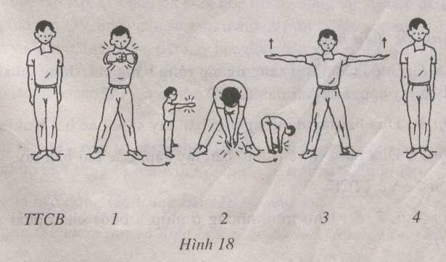  Giáo viên hướng dẫn và tổ chức học sinh luyện tập  Nhận xét  b.Ôn 5 động tác thể dục đã học  Mỗi động tác thực hiện 2x8 nhịp  Nhận xét  *Ôn điểm số hàng dọc theo tổ  Giáo viên tổ chức học sinh thực hiện.  Nhận xét  c.Trò chơi:Nhảy đúng, Nhảy nhanh  Giáo viên hướng dẫn và tổ chức học sinh chơi  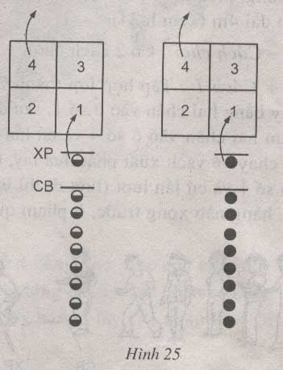  Nhận xét  III/ KẾT THÚC:  Đi thường…….bước Thôi  Hệ thống lại bài học và nhận xét giờ học  - Về nhà ôn lại 5 động tác thể dục đã học | 4phút  26phút  5 phút  14 phút  1-2 lần  7 phút  5 phút | Đội Hình  * * * * * * * * *  * * * * * * * * *  * * * * * * * * *  * * * * * * * * *  GV  Đội hình tập luyện  * * * * * * *  * * * * * * *  * * * * * * *  * * * * * * *  GV  Đội Hình xuống lớp  * * * * * * * * *  * * * * * * * * *  * * * * * * * * *  * * * * * * * * *  GV
GIÁO ÁN
Tuần 23: Bài : 23 *Bài thể dục - Trò chơi

Ngày : 17/02/2021

GV: ĐỖ TRỌNG TƯ
I/ MỤC TIÊU: Giúp học sinh
-Học động tác phối hợp.Yêu cầu thực hiện được ở mức cơ bản đúng.
-Ôn trò chơi:Nhảy đúng,nhảy nhanh.Yêu cầu bước đầu biết tham gia vào trò chơi
II/ ĐỊA ĐIỂM PHƯƠNG TIỆN:
- Địa điểm : Sân Trung Tâm , 1 còi . tranh thể dục
III/ NỘI DUNG VÀ PHƯƠNG PHÁP LÊN LỚP:

NỘI DUNG | ĐỊNH LƯỢNG | PHƯƠNG PHÁP TỔ CHỨC
I/ MỞ ĐẦU  GV: Nhận lớp phổ biến nội dung yêu cầu giờ học  HS chạy một vòng quanh sân tập  Thành vòng tròn,đi thường….bước Thôi  Kiểm tra bài cũ : 4 hs  Nhận xét  II/ CƠ BẢN:  a.Học động tác phối hợp  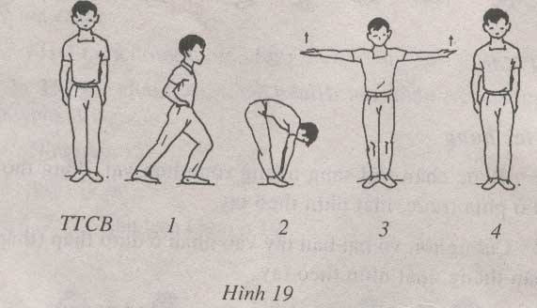  Giáo viên hướng dẫn và tổ chức học sinh luyện tập  Nhận xét  b.Ôn 6 động tác thể dục đã học  Mỗi động tác thực hiện 2x8 nhịp  Nhận xét  *Ôn điểm số hàng dọc theo tổ  Giáo viên tổ chức học sinh thực hiện.  Nhận xét  c.Trò chơi:Nhảy đúng, Nhảy nhanh  Giáo viên hướng dẫn và tổ chức học sinh chơi  Nhận xét  III/ KẾT THÚC:  Đi thường…….bước Thôi  Hệ thống lại bài học và nhận xét giờ học  Về nhà ôn lại 6 động tác thể dục đã học | 4phút  26phút  5 phút  14 phút  1-2 lần  7 phút  5 phút | Đội Hình  * * * * * * * * *  * * * * * * * * *  * * * * * * * * *  * * * * * * * * *  GV  Đội hình tập luyện  * * * * * * *  * * * * * * *  * * * * * * *  * * * * * * *  GV  Đội Hình xuống lớp  * * * * * * * * *  * * * * * * * * *  * * * * * * * * *  * * * * * * * * *  GV

GIÁO ÁN
Tuần 24: Bài : 24 *Bài thể dục

*Đội hình đội ngủ

Ngày : 22/02/2021

GV: ĐỖ TRỌNG TƯ
I/ MỤC TIÊU: Giúp học sinh
-Học động tác điều hoà.Yêu cầu thực hiện được ở mức cơ bản đúng.
-Ôn điểm só hàng dọc theo tổ.Yêu cầu điểm đúng số,rõ ràng
II/ ĐỊA ĐIỂM PHƯƠNG TIỆN:
- Địa điểm : Sân Trung Tâm , 1 còi . tranh thể dục
III/ NỘI DUNG VÀ PHƯƠNG PHÁP LÊN LỚP:
NỘI DUNG | ĐỊNH LƯỢNG | PHƯƠNG PHÁP TỔ CHỨC
I/ MỞ ĐẦU  Nhận lớp phổ biến nội dung yêu cầu giờ học  HS chạy một vòng quanh sân tập  Thành vòng tròn,đi thường….bước Thôi  Kiểm tra bài cũ : 4 hs  Nhận xét  II/ CƠ BẢN:  a.Học động tác điều hoà  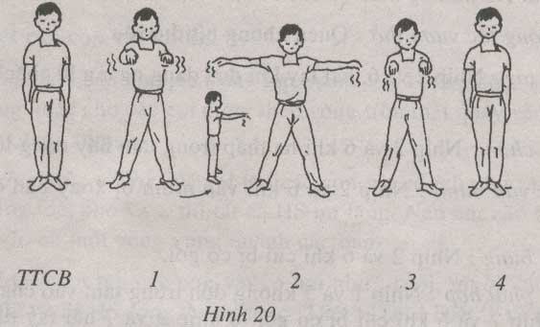  Giáo viên hướng dẫn và tổ chức học sinh luyện tập  Nhận xét  b.Ôn 7 động tác thể dục đã học (cả bài )  Mỗi động tác thực hiện 2x8 nhịp  Nhận xét  *Ôn điểm số hàng dọc theo tổ  Giáo viên tổ chức học sinh thực hiện.  Nhận xét  III/ KẾT THÚC:  Đi thường…….bước Thôi  Hệ thống lại bài học và nhận xét giờ học  Về nhà ôn lại 6 động tác thể dục đã học | 4phút  26phút  5 phút  14 phút  1-2 lần  7 phút  5 phút | Đội Hình  * * * * * * * * *  * * * * * * * * *  * * * * * * * * *  * * * * * * * * *  GV  Đội hình tập luyện  * * * * * * *  * * * * * * *  * * * * * * *  * * * * * * *  GV  Đội Hình xuống lớp  * * * * * * * * *  * * * * * * * * *  * * * * * * * * *  * * * * * * * * *  GV

GIÁO ÁN
Tuần 25: Bài : 25 *Bài thể dục - Trò chơi

Ngày :01/03/2021

GV: ĐỖ TRỌNG TƯ
I/ MỤC TIÊU: Giúp học sinh
-Ôn bài thể dục.Yêu cầu thuộc theo thứ tự các động tác trong bài và thực hiện được ở mức
tương đối chính xác.
-Lamf quen với trò chowiTâng cầu.Yêu cầu thực hiện được động tác ở mức cơ bản đúng.
II/ ĐỊA ĐIỂM PHƯƠNG TIỆN:
- Địa điểm : Sân Trung Tâm , 1 còi . Mỗi HS một quả cầu
III/ NỘI DUNG VÀ PHƯƠNG PHÁP LÊN LỚP:
NỘI DUNG | ĐỊNH LƯỢNG | PHƯƠNG PHÁP TỔ CHỨC
I/ MỞ ĐẦU  Nhận lớp phổ biến nội dung yêu cầu giờ học  -Xoay các khớp cổ tay và các ngón tay  -Xoay khớp cẳng tay và cổ tay  -Xoay cánh tay -Xoay đầu gối  Kiểm tra bài cũ : 4 hs  Nhận xét  II/ CƠ BẢN:  a.Ôn bài thể dục  Mỗi động tác thực hiện 2x8 nhịp  Nhận xét  b.Ôn tập hợp hàng dọc,dóng hàng,điểm số,đứng nghiêm,nghỉ,quay phải,trái,dàn hàng,dồn hàng.  Giáo viên hướng dẫn học sinh tập luyện  Nhận xét  c.Tâng cầu  Giáo viên hướng dẫn và tổ chức HS luyện tập  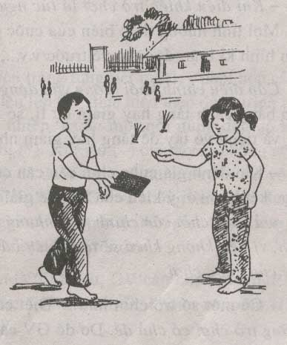  Nhận xét  III/ KẾT THÚC:  HS chạy một vòng quanh sân tập  Thành vòng tròn,đi thường…..bước Thôi  Ôn 2 động tác vươn thở và tay của bài thể dục  Hệ thống lại bài học và nhận xét giờ học  Về nhà ôn bài TD và tập tâng cầu | 8phút  22phút  7 phút  2-3 lần  7 phút  1-2 lần  7 phút  5 phút | Đội Hình  * * * * * * * * *  * * * * * * * * *  * * * * * * * * *  * * * * * * * * *  GV  Đội hình tập luyện  * * * * * * *  * * * * * * *  * * * * * * *  * * * * * * *  GV  Đội Hình xuống lớp  * * * * * * * * *  * * * * * * * * *  * * * * * * * * *  * * * * * * * * *  GV

GIÁO ÁN
Tuần 26: Bài : 26 *Bài thể dục - Trò chơi

Ngày :08/03/2021

GV: ĐỖ TRỌNG TƯ
I/ MỤC TIÊU: Giúp học sinh
-Ôn bài thể dục.Yêu cầu thuộc theo thứ tự các động tác trong bài
-Ôn trò chơi Tâng cầu.Yêu cầu tham gia vào trò chơi một cách chủ động.
II/ ĐỊA ĐIỂM PHƯƠNG TIỆN:
- Địa điểm : Sân Trung Tâm , 1 còi . Mỗi HS một quả cầu
III/ NỘI DUNG VÀ PHƯƠNG PHÁP LÊN LỚP:
NỘI DUNG | ĐỊNH LƯỢNG | PHƯƠNG PHÁP TỔ CHỨC
I/ MỞ ĐẦU  GV: Nhận lớp phổ biến nội dung yêu cầu giờ học  Khởi động  Kiểm tra bài cũ : 4 hs  Nhận xét  II/ CƠ BẢN:  a.Ôn bài thể dục  Mỗi động tác thực hiện 2x8 nhịp  Nhận xét  b.Tâng cầu  Giáo viên hướng dẫn và tổ chức HS luyện tập  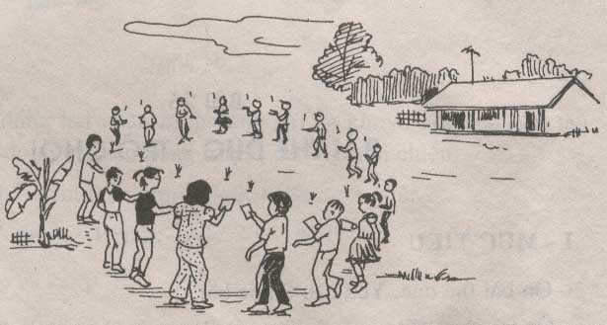  HS luyện tập Tâng cầu cá nhân  Nhận xét  Các tổ thi đua tâng cầu để chọn nhất,nhì,ba…  Thi tâng cầu để chon vô địch của lớp  Nhận xét Tuyên dương  III/ KẾT THÚC:  Đi thường….bước  Đứng lại…….đứng  Ôn 2 động tác vươn thở và tay của bài thể dục  Hệ thống lại bài học và nhận xét giờ học  Về nhà ôn bài TD và tập tâng cầu | 8phút  22phút  7 phút  2-3 lần  15 phút  5 phút | Đội Hình  * * * * * * * * *  * * * * * * * * *  * * * * * * * * *  * * * * * * * * *  GV  Đội hình tập luyện  * * * * * * *  * * * * * * *  * * * * * * *  * * * * * * *  GV  Đội Hình xuống lớp  * * * * * * * * *  * * * * * * * * *  * * * * * * * * *  * * * * * * * * *  GV

GIÁO ÁN
Tuần 27: Bài : 27 *Bài thể dục - Trò chơi

Ngày :15/03/2021

GV: ĐỖ TRỌNG TƯ
I/ MỤC TIÊU: Giúp học sinh
-Tiếp tục ôn bài thể dục.Yêu cầu thuộc các động tác trong bài .
-Ôn trò chơi Tâng cầu.Yêu cầu tham gia vào trò chơi một cách chủ động.
II/ ĐỊA ĐIỂM PHƯƠNG TIỆN:
- Địa điểm : Sân Trung Tâm , 1 còi . Mỗi HS một quả cầu
III/ NỘI DUNG VÀ PHƯƠNG PHÁP LÊN LỚP:
NỘI DUNG | ĐỊNH LƯỢNG | PHƯƠNG PHÁP TỔ CHỨC
I/ MỞ ĐẦU  GV: Nhận lớp phổ biến nội dung yêu cầu giờ học  HS chạy một vòng trên sân tập  Thành vòng tròn,đi thường….bước Thôi  Khởi động  Kiểm tra bài cũ : 4 hs  Nhận xét  II/ CƠ BẢN:  a.Ôn bài thể dục  Mỗi động tác thực hiện 2x8 nhịp  Nhận xét  b.Ôn Đội hình đội ngủ  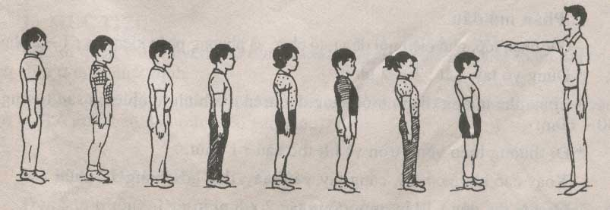  Nhận xét  b.Tâng cầu  Giáo viên hướng dẫn và tổ chức HS luyện tập  HS luyện tập Tâng cầu cá nhân  Nhận xét  Các tổ thi đua tâng cầu để chọn nhất,nhì,ba…  Thi tâng cầu để chon vô địch của lớp  Nhận xét Tuyên dương  III/ KẾT THÚC:  Đi thường….bước  Đứng lại…….đứng  Ôn 2 động tác vươn thở và tay của bài thể dục  Hệ thống lại bài học và nhận xét giờ học  Về nhà ôn bài TD và tập tâng cầu | 8phút  22phút  7 phút  3-4 lần  5 phút  1-2 lần  10 phút  5 phút | Đội Hình  * * * * * * * * *  * * * * * * * * *  * * * * * * * * *  * * * * * * * * *  GV  Đội hình tập luyện  * * * * * * *  * * * * * * *  * * * * * * *  * * * * * * *  GV  Đội Hình xuống lớp  * * * * * * * * *  * * * * * * * * *  * * * * * * * * *  * * * * * * * * *  GV

GIÁO ÁN
Tuần 28: Bài : 28 * Ôn tập bài thể dục

Ngày :22/03/2021

GV: ĐỖ TRỌNG TƯ
I/ MỤC TIÊU: Giúp học sinh
-Ôn bài thể dục.Yêu cầu thuộc theo thứ tự các động tác trong bài tương đối chính xác
II/ ĐỊA ĐIỂM PHƯƠNG TIỆN:
- Địa điểm : Sân Trung Tâm , 1 còi . Mỗi HS một quả cầu
III/ NỘI DUNG VÀ PHƯƠNG PHÁP LÊN LỚP:

NỘI DUNG | ĐỊNH LƯỢNG | PHƯƠNG PHÁP TỔ CHỨC
I/ MỞ ĐẦU  GV: Nhận lớp phổ biến nội dung yêu cầu giờ học  HS chạy một vòng trên sân tập  Thành vòng tròn,đi thường….bước Thôi  Khởi động  Kiểm tra bài cũ : 4 hs  Nhận xét  II/ CƠ BẢN:  a.Ôn bài thể dục  Mỗi động tác thực hiện 2x8 nhịp  Nhận xét  b.Tâng cầu  Giáo viên hướng dẫn và tổ chức HS luyện tập  HS luyện tập Tâng cầu cá nhân  Nhận xét  III/ KẾT THÚC:  Đi thường….bước  Đứng lại…….đứng  Hệ thống lại bài học và nhận xét giờ học  Về nhà ôn bài TD và tập tâng cầu | 8phút  22phút  16 phút  4-5 lần  6 phút  5 phút | Đội Hình  * * * * * * * * *  * * * * * * * * *  * * * * * * * * *  * * * * * * * * *  GV  Đội hình tập luyện  * * * * * * *  * * * * * * *  * * * * * * *  * * * * * * *  GV  Đội Hình xuống lớp  * * * * * * * * *  * * * * * * * * *  * * * * * * * * *  * * * * * * * * *  GV
GIÁO ÁN
Tuần 29: Bài : 29 * Trò chơi

Ngày :05/4/2021

GV: ĐỖ TRỌNG TƯ
I/ MỤC TIÊU: Giúp học sinh -Làm quen với chuyền cầu theo nhóm 2 người.Yêu cầu biết tham gia vào trò chơi ở mứcnhất định
-Làm quen với trò chơi Kéo cưa lừa xẻ.Yêu cầu biết tham gia được vào trò chơi ở mức ban đầu(chưa có vần điệu).
II/ ĐỊA ĐIỂM PHƯƠNG TIỆN:
- Địa điểm : Sân Trung Tâm , 1 còi . Mỗi HS một quả cầu
III/ NỘI DUNG VÀ PHƯƠNG PHÁP LÊN LỚP:
NỘI DUNG | ĐỊNH LƯỢNG | PHƯƠNG PHÁP TỔ CHỨC
I/ MỞ ĐẦU  Nhận lớp phổ biến nội dung yêu cầu giờ học  HS chạy một vòng trên sân tập  Thành vòng tròn,đi thường….bước Thôi  Khởi động  Ôn bài thể dục phát triển chung  Mỗi động tác thực hiện 2x8 nhịp  Kiểm tra bài cũ : 4 hs  Nhận xét  II/ CƠ BẢN:  aTrò chơi:Kéo cưa lừa xẻ  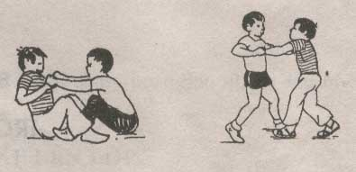  Giáo viên hướng dẫn và tổ chức HS chơi  Nhận xét  b.Chuyền cầu theo nhóm 2 người  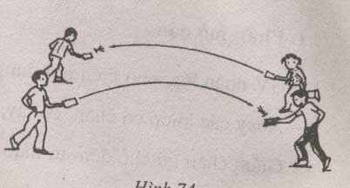  Giáo viên hướng dẫn và tổ chức HS chuyền cầu  Nhận xét  III/ KẾT THÚC:  HS đứng tại chỗ vỗ tay theo nhịp  Ôn động tác vươn thở và điều hoà của bài TD  Hệ thống lại bài học và nhận xét giờ học  Về nhà ôn bài TD và tập tâng cầu | 8phút  22phút  10 phút  12 phút  5 phút | Đội Hình  * * * * * * * * *  * * * * * * * * *  * * * * * * * * *  * * * * * * * * *  GV  Đội hình tập luyện  * * * * * * *  * * * * * * *  * * * * * * *  * * * * * * *  GV  Đội Hình xuống lớp  * * * * * * * * *  * * * * * * * * *  * * * * * * * * *  * * * * * * * * *  GV

GIÁO ÁN
Tuần 30: Bài : 30 * Trò chơi

Ngày :05/04/2021

GV: ĐỖ TRỌNG TƯ
I/ MỤC TIÊU: Giúp học sinh
-Tiếp tục chuyền cầu theo nhóm 2 người.Yêu cầu biết tham gia vào trò chơi ở mức tương đối chủ động.
-Tiếp tục học trò chơi Kéo cưa lừa xẻ.Yêu cầu biết tham gia được vào trò chơi ở mứcTương đối chủ động.
II/ ĐỊA ĐIỂM PHƯƠNG TIỆN:
- Địa điểm : Sân Trung Tâm , 1 còi . Mỗi HS một quả cầu
III/ NỘI DUNG VÀ PHƯƠNG PHÁP LÊN LỚP:
NỘI DUNG | ĐỊNH LƯỢNG | PHƯƠNG PHÁP TỔ CHỨC
I/ MỞ ĐẦU  Nhận lớp phổ biến nội dung yêu cầu giờ học  HS chạy một vòng trên sân tập  Thành vòng tròn,đi thường….bước Thôi  Khởi động  II/ CƠ BẢN:  aTrò chơi:Kéo cưa lừa xẻ  Giáo viên hướng dẫn và tổ chức HS chơi  Nhận xét  b.Chuyền cầu theo nhóm 2 người  hướng dẫn và tổ chức HS chuyền cầu  Nhận xét  III/ KẾT THÚC:  Đi thường…..bước Đứng lại……..đứng  Ôn động tác vươn thở và điều hoà của bài TD  Hệ thống lại bài học và nhận xét giờ học  Về nhà ôn bài TD và tập tâng cầu | 8phút  22phút  10 phút  12 phút  5 phút | Đội Hình  * * * * * * * * *  * * * * * * * * *  * * * * * * * * *  * * * * * * * * *  GV  Đội hình tập luyện  * * * * * * *  * * * * * * *  * * * * * * *  * * * * * * *  GV  Đội Hình xuống lớp  * * * * * * * * *  * * * * * * * * *  * * * * * * * * *  * * * * * * * * *  GV

GIÁO ÁN
Tuần 31: Bài : 31 * Trò chơi

Ngày :12/04/2021

GV: ĐỖ TRỌNG TƯ
I/ MỤC TIÊU: Giúp học sinh
-Tiếp tục chuyền cầu theo nhóm 2 người.Yêu cầu biết tham gia vào trò chơi tương đối chủ động.
-Ôn trò chơi Kéo cưa lừa xẻ.Yêu cầu biết tham gia được vào trò chơi ở mức tương đối chủ động
II/ ĐỊA ĐIỂM PHƯƠNG TIỆN:
- Địa điểm : Sân Trung Tâm , 1 còi . Mỗi HS một quả cầu
III/ NỘI DUNG VÀ PHƯƠNG PHÁP LÊN LỚP:

NỘI DUNG | ĐỊNH LƯỢNG | PHƯƠNG PHÁP TỔ CHỨC
I/ MỞ ĐẦU  Nhận lớp phổ biến nội dung yêu cầu giờ học  HS đứng tại chỗ vỗ tay  HS chạy một vòng trên sân tập  Thành vòng tròn,đi thường….bước  Khởi động  Ôn bài thể dục phát triển chung  II/ CƠ BẢN:  aTrò chơi:Kéo cưa lừa xẻ  Giáo viên hướng dẫn và tổ chức HS chơi  Nhận xét  b.Chuyền cầu theo nhóm 2 người  hướng dẫn và tổ chức HS chuyền cầu  Nhận xét  III/ KẾT THÚC:  Đi thường…..bước Đứng lại……..đứng  Ôn động tác vươn thở và điều hoà của bài TD  Hệ thống lại bài học và nhận xét giờ học  Về nhà ôn bài TD và tập tâng cầu | 8phút  1 lần  22phút  10 phút  12 phút  5 phút | Đội Hình  * * * * * * * * *  * * * * * * * * *  * * * * * * * * *  * * * * * * * * *  GV  Đội hình tập luyện  * * * * * * *  * * * * * * *  * * * * * * *  * * * * * * *  GV  Đội Hình xuống lớp  * * * * * * * * *  * * * * * * * * *  * * * * * * * * *  * * * * * * * * *  GV

GIÁO ÁN
Tuần 32: Bài : 32 *Bài thể dục - Trò chơi

Ngày :19/04/2021

GV: ĐỖ TRỌNG TƯ
I/ MỤC TIÊU: Giúp học sinh
-Ôn bài thể dục.Yêu cầu thực hiện các động tác tương đối chính xác.
-Tiếp tục ôn tâng cầu.Yêu cầu nâng cao thành tích
II/ ĐỊA ĐIỂM PHƯƠNG TIỆN:
- Địa điểm : Sân Trung Tâm , 1 còi . Mỗi HS một quả cầu
III/ NỘI DUNG VÀ PHƯƠNG PHÁP LÊN LỚP:
NỘI DUNG | ĐỊNH LƯỢNG | PHƯƠNG PHÁP TỔ CHỨC
I/ MỞ ĐẦU  GV: Nhận lớp phổ biến nội dung yêu cầu giờ học  HS chạy một vòng trên sân tập  Thành vòng tròn,đi thường….bước Thôi  Khởi động  Kiểm tra bài cũ : 4 hs  Nhận xét  II/ CƠ BẢN:  a.Ôn bài thể dục phát triển chung  Giáo viên tổ chức HS luyện tập  Nhận xét  b.Chuyền cầu theo nhóm 2 người  Giáo viên hướng dẫn và tổ chức HS chuyền cầu  Nhận xét  III/ KẾT THÚC:  Đi thường…..bước  Đứng lại……..đứng  Tập động tác vươn thở và điều hoà của bài thể dục  Hệ thống lại bài học và nhận xét giờ học  Về nhà ôn bài TD và tập tâng cầu | 8phút  22phút  10 phút  12 phút  5 phút | Đội Hình  * * * * * * * * *  * * * * * * * * *  * * * * * * * * *  * * * * * * * * *  GV  Đội hình tập luyện  * * * * * * *  * * * * * * *  * * * * * * *  * * * * * * *  GV  Đội Hình xuống lớp  * * * * * * * * *  * * * * * * * * *  * * * * * * * * *  * * * * * * * * *  GV

GIÁO ÁN

Tuần 33: Bài : 33 *Đội hình đội ngủ - Trò chơi

Ngày :26/04/2021

GV: ĐỖ TRỌNG TƯ
I/ MỤC TIÊU: Giúp học sinh
-Ôn một số kỹ năng DDHDDN.Yêu cầu thực hiện được ở mức cơ bản đúng,nhanh,trật tự.
-Tiếp tục ôn tâng cầu.Yêu cầu nâng cao thành tích
II/ ĐỊA ĐIỂM PHƯƠNG TIỆN:
- Địa điểm : Sân Trung Tâm , 1 còi . Mỗi HS một quả cầu
III/ NỘI DUNG VÀ PHƯƠNG PHÁP LÊN LỚP:
NỘI DUNG | ĐỊNH LƯỢNG | PHƯƠNG PHÁP TỔ CHỨC
I/ MỞ ĐẦU  GV: Nhận lớp phổ biến nội dung yêu cầu giờ học  HS chạy một vòng trên sân tập  Thành vòng tròn,đi thường….bước Thôi  Khởi động  Kiểm tra bài cũ : 4 hs  Nhận xét  II/ CƠ BẢN:  a.Ôn tập hợp hàng dọc,dóng hàng,điểm số,đứng nghiêm,(nghỉ),quay phải,(trái)  Thành 4 hàng dọc…tập hợp  Nhìn trước… ..thẳng Thôi  Nghiêm (nghỉ)  Bên phải (trái)….quay  Nhận xét  b.Chuyền cầu theo nhóm 2 người  Giáo viên hướng dẫn và tổ chức HS chuyền cầu  Nhận xét  III/ KẾT THÚC:  Đi thường…..bước Đứng lại……..đứng  Hệ thống lại bài học và nhận xét giờ học  Về nhà ôn bài TD và tập tâng cầu | 8phút  22phút  10 phút  2 lần  12 phút  5 phút | Đội Hình  * * * * * * * * *  * * * * * * * * *  * * * * * * * * *  * * * * * * * * *  GV  Đội hình tập luyện  * * * * * * *  * * * * * * *  * * * * * * *  * * * * * * *  GV  Đội Hình xuống lớp  * * * * * * * * *  * * * * * * * * *  * * * * * * * * *  * * * * * * * * *  GV

GIÁO ÁN

Tuần 34: Bài : 34 * Trò chơi

Ngày :03/05/2021

GV: ĐỖ TRỌNG TƯ
I/ MỤC TIÊU: Giúp học sinh
-Tiếp tục ôn bài thể dục phát triển chung.Yêu cầu thuộc bài.
-Tiếp tục ôn tâng cầu.Yêu cầu nâng cao thành tích
II/ ĐỊA ĐIỂM PHƯƠNG TIỆN:
- Địa điểm : Sân Trung Tâm , 1 còi . Mỗi HS một quả cầu
III/ NỘI DUNG VÀ PHƯƠNG PHÁP LÊN LỚP:

NỘI DUNG | ĐỊNH LƯỢNG | PHƯƠNG PHÁP TỔ CHỨC
I/ MỞ ĐẦU  GV: Nhận lớp phổ biến nội dung yêu cầu giờ học  HS đứng tại chỗ vỗ tay  HS chạy một vòng trên sân tập  Thành vòng tròn,đi thường….bước Thôi  Khởi động  Kiểm tra bài cũ : 4 hs  Nhận xét  II/ CƠ BẢN:  a.Ôn bài thể dục phát triển chung  Mỗi động tác thực hiện 2x8 nhịp  Nhận xét  b.Chuyền cầu theo nhóm 2 người  Giáo viên hướng dẫn và tổ chức HS chuyền cầu  Nhận xét  III/ KẾT THÚC:  Đi thường…..bước  Đứng lại……..đứng  Hệ thống lại bài học và nhận xét giờ học  Về nhà ôn bài TD và tập tâng cầu | 8phút  22phút  10 phút  2 lần  12 phút  5 phút | Đội Hình  * * * * * * * * *  * * * * * * * * *  * * * * * * * * *  * * * * * * * * *  GV  Đội hình tập luyện  * * * * * * *  * * * * * * *  * * * * * * *  * * * * * * *  GV  Đội Hình xuống lớp  * * * * * * * * *  * * * * * * * * *  * * * * * * * * *  * * * * * * * * *  GV
GIÁO ÁN

Tuần 35: Bài : 35 * Tổng kết năm học

Ngày :10/05/2021

GV: ĐỖ TRỌNG TƯ
I/ MỤC TIÊU: Giúp học sinh
-Tổng kết môn học.Yêu cầu hệ thống được những kiến thức,kỹ năng cơ bản đã học.Đánh
giá kết quả học tập để phát huy và khắc phục trong năm học tiếp theo.
II/ ĐỊA ĐIỂM PHƯƠNG TIỆN:
- Địa điểm : Sân Trung Tâm , 1 còi
III/ NỘI DUNG VÀ PHƯƠNG PHÁP LÊN LỚP:

NỘI DUNG | ĐỊNH LƯỢNG | PHƯƠNG PHÁP TỔ CHỨC
I/ MỞ ĐẦU  GV: Nhận lớp phổ biến nội dung yêu cầu giờ học  HS đứng tại chỗ vỗ tay  Khởi động  Kiểm tra bài cũ : 4 hs  Nhận xét  II/ CƠ BẢN:  a.Tổng kết năm học :  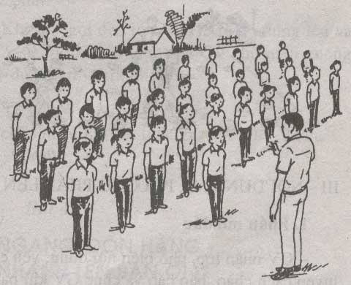  *Đội hình đội ngủ:  Tập hợp hàng dọc,Dóng hàng,Nghiêm,Nghỉ,Quay phải,Quay trái,Dàn hàng,Dồn hàng.Điểm số từ 1 đến hết(theo tổ).Đi thường theo nhịp.  Giáo viên cùng học sinh hệ thống lại các nội dung  Nhận xét  *Thể dục Rèn luyện tư thế cơ bản:  Tư thế đứng cơ bản.Đứng đưa tay ra trước.đứng đưa hai tay dang ngang.đứng đưa hai tay lên cao chếch chữ V.Đứng đưa hai tay lên cao thẳng hướng.Đứng kiểng gót,hai tay chống hông.Đứng đưa một chân ra trước,hai tay chống hông.Đứng đưa một chân ra sau,hai tay giơ cao thẳng hướng.Đứng đưa một chân sang ngang,hai tay chống hông.Đứng hai chân rộng bằng vai,hai tay đưa về trước dang ngang,lên cao chếch chữ V  Giáo viên cùng HS hệ thống lại các nội dung  Nhận xét  *Bài thể dục phát triển chung:  Động tác Vươn thở,Tay, Chân,Vặn mình,Bụng,Phối hợp,Điều hoà.  Giáo viên cùng HS hệ thống lại các nội dung  Nhận xét  *Trò chơi vận động:  Diệt các con vật có hại,Qua đường lội,chuyền bóng tiếp sức,kéo cưa lừa xẻ,Nhảy ô tiếp sức,Nhảy đúng nhảy nhanh,Chạy tiếp sức,Tâng cầu.  Giáo viên cùng HS hệ thống lại các nội dung  Nhận xét  b.Đánh giá kết quả học tập của học sinh :  Qua năm học các em đã chuyển tải được hết các nội dung kiến thức trong chương trình.Đa số có được tinh thần học tập tốt,tiếp thu bài học nhanh,có tính sáng tạo trong học tập,tính kỷ luật cao.Bên cạnh đó cũng có vài học sinh chậm tiếp thu,thực hiện các động tác còn chậm chạp,không theo khẩu lệnh.  Nhận xét Tuyên dương  III/ KẾT THÚC:  HS đứng tại chỗ vỗ tay  Hệ thống lại bài học và nhận xét giờ học  Trò chơi:Đứng ngồi theo lệnh  Về nhà ôn bài TD và tập tâng cầu thường xuyên trong dịp nghỉ hè. | 5phút  25phút  15 phút  10 phút  5 phút | Đội Hình  * * * * * * * * *  * * * * * * * * *  * * * * * * * * *  * * * * * * * * *  GV  Đội hình tập luyện  * * * * * * *  * * * * * * *  * * * * * * *  * * * * * * *  GV  Đội Hình xuống lớp  * * * * * * * * *  * * * * * * * * *  * * * * * * * * *  * * * * * * * * *  GV

